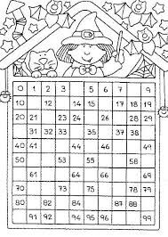
Actividad 2
Completa la tabla del 100 con los números que faltan, luego recórtala y pégala en tu cuaderno de la asignatura

